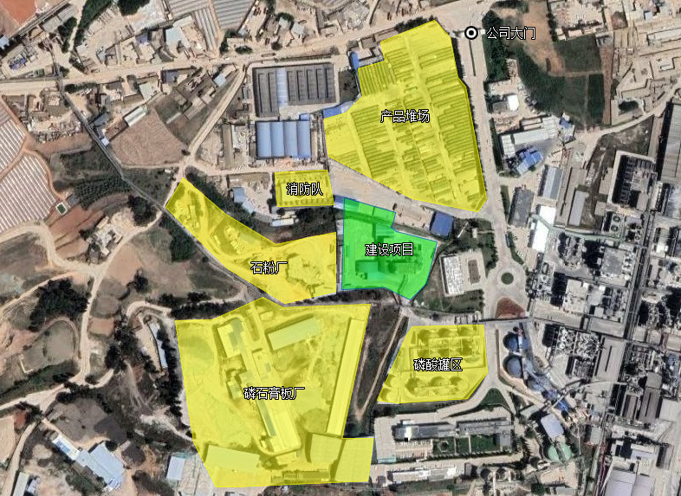
F1.3项目周边情况示意图
图F1-2建设项目周边情况示意图

F1.4现场部分图片
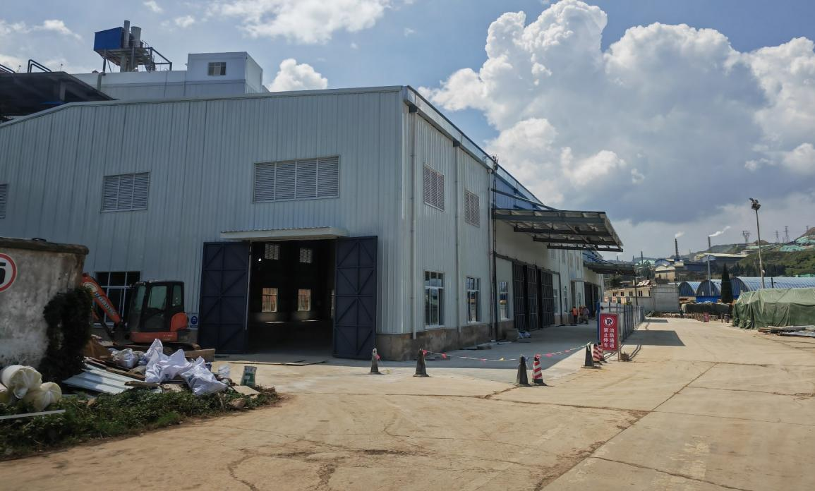
图F1-3 包装库
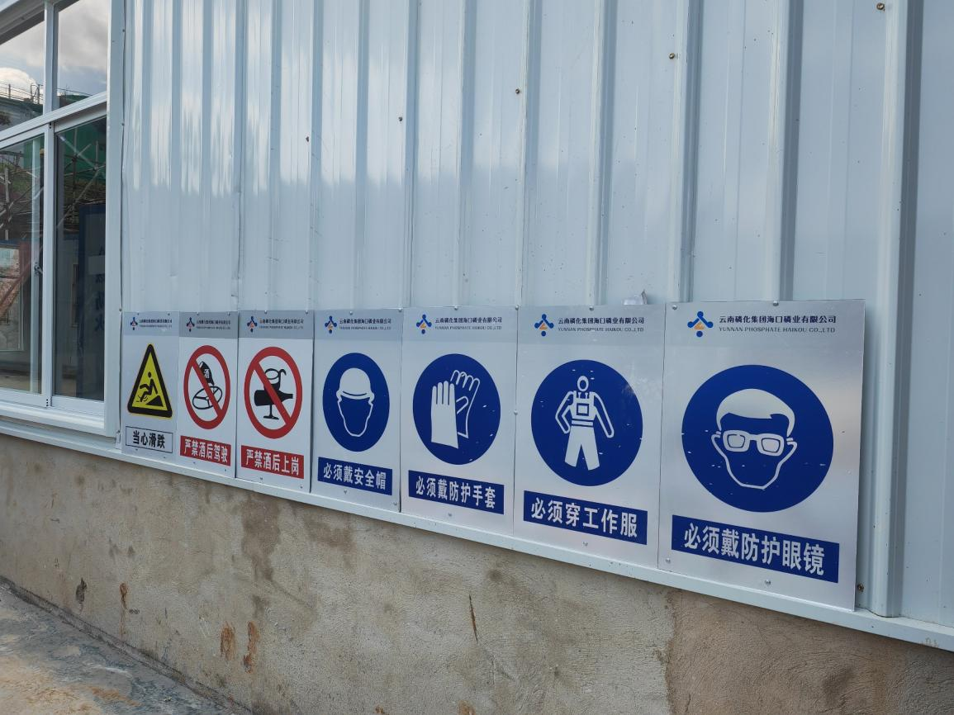
图F1-4 包装现场标志牌
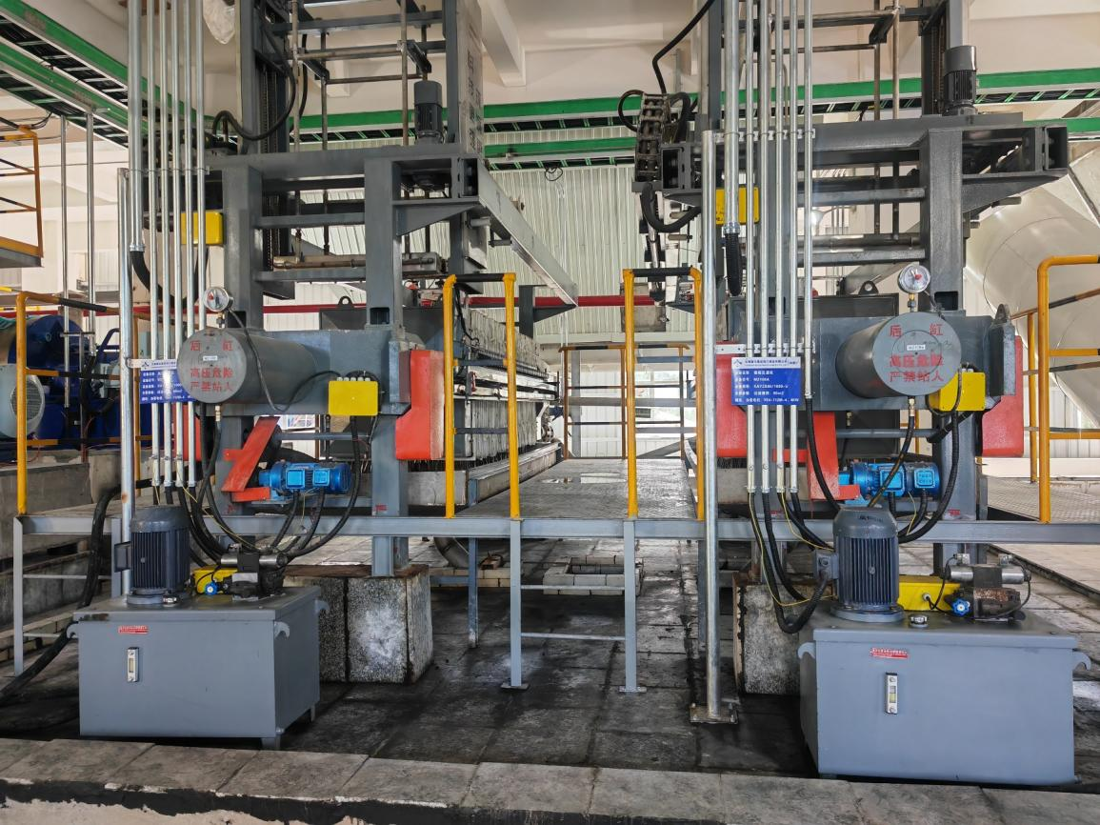
图F1-5 板框压滤机
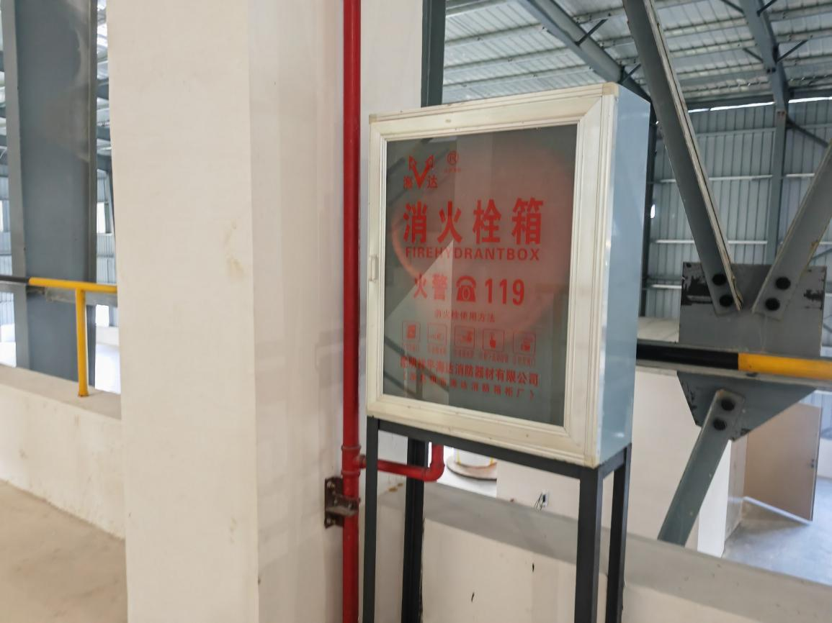
图F1-6 现场消火栓箱
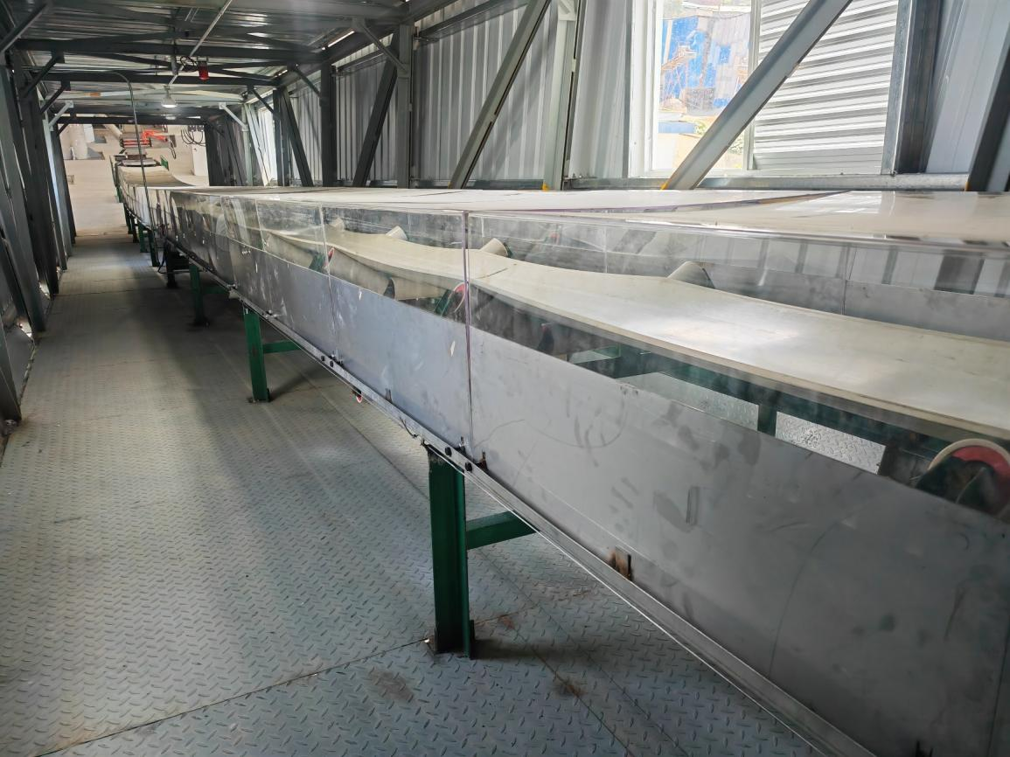
图F1-7 输送皮带廊
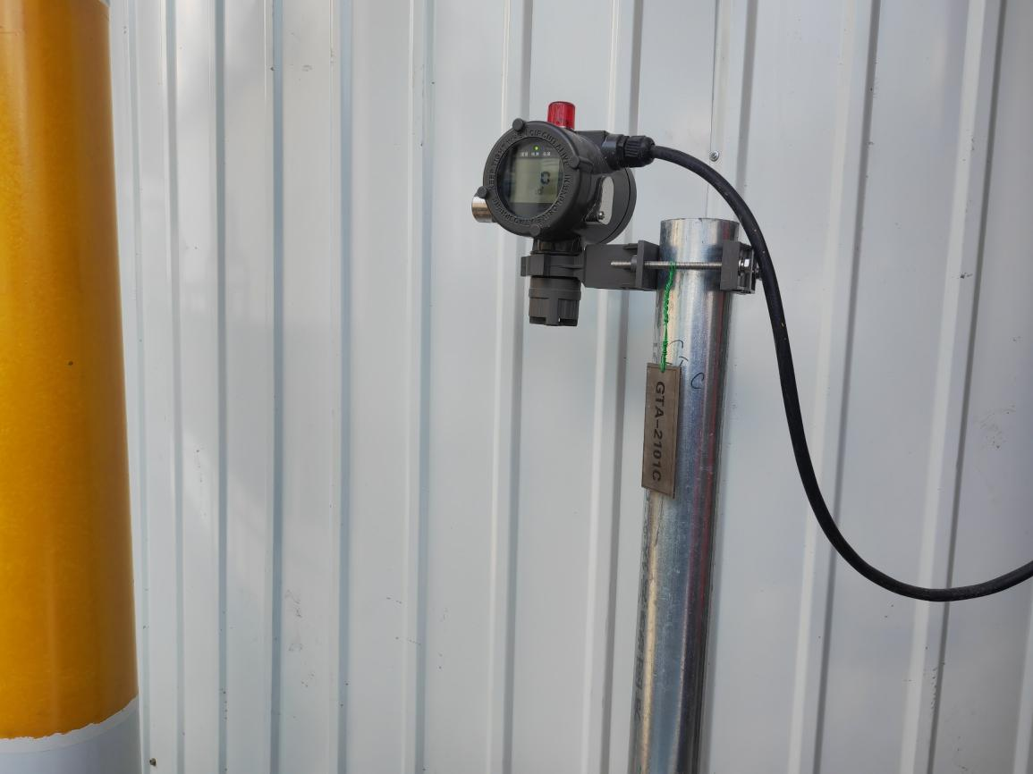
图F1-8 现场氨气报警仪
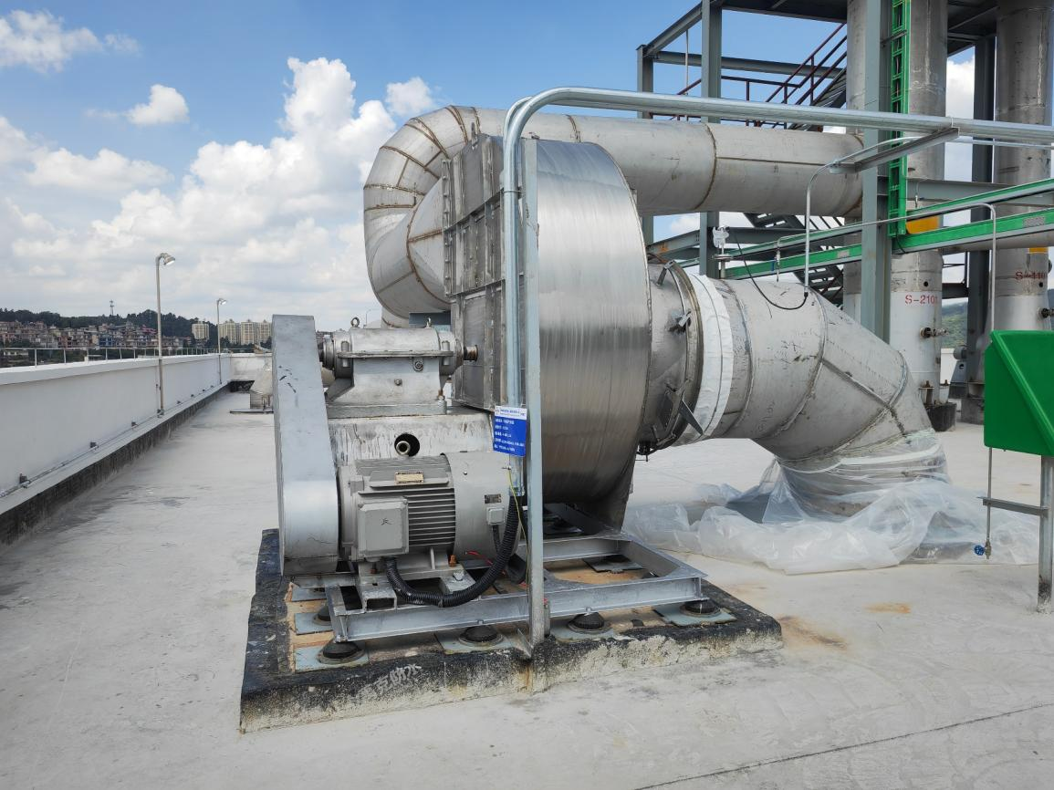
图F1-9 风机
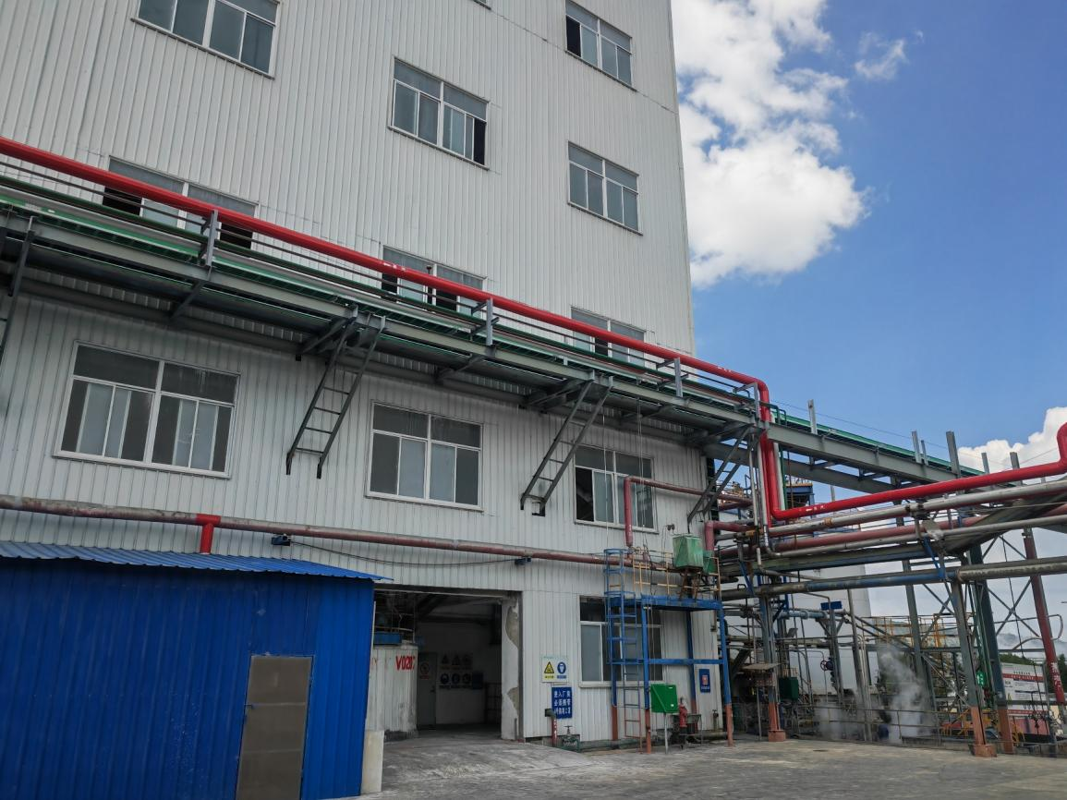
图F1-10 5万吨/年73%MAP
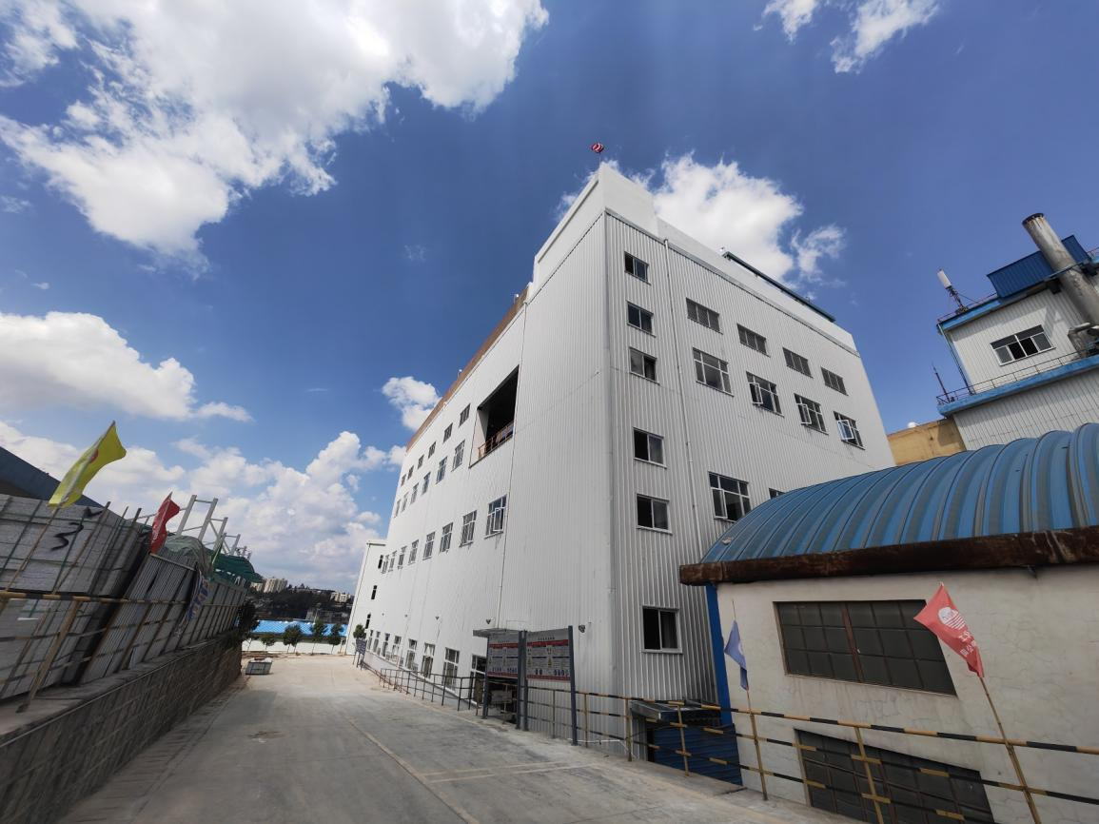
图F1-11 7万吨/年E-MAP装置
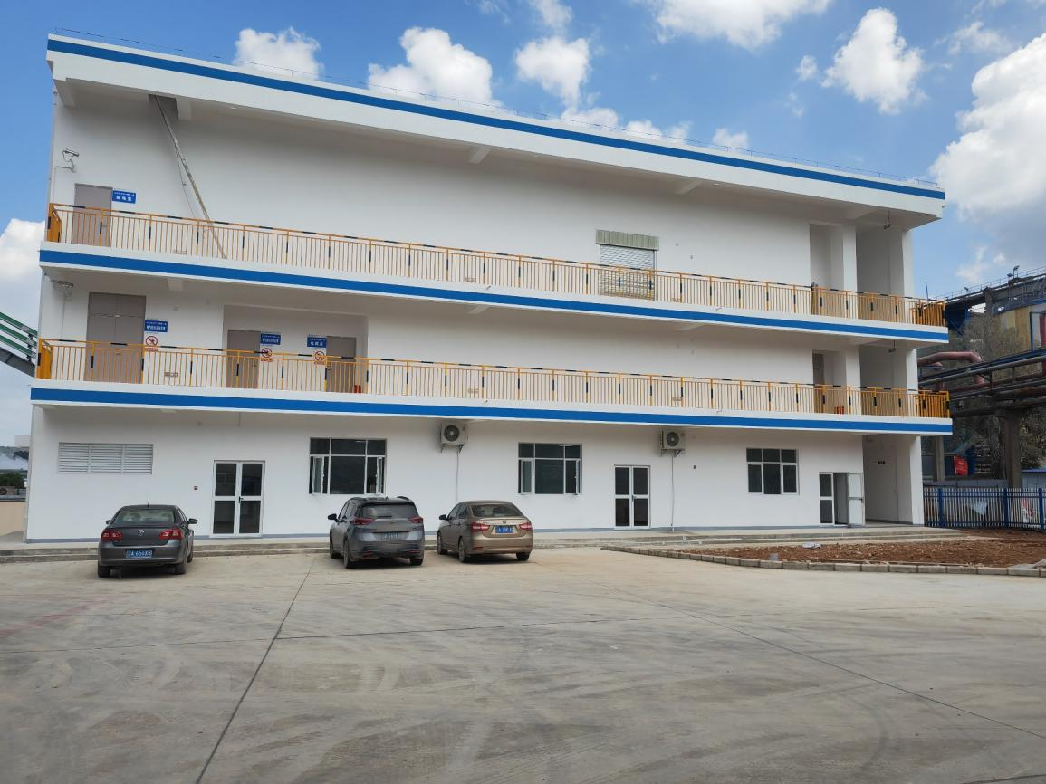
图F1-12 电控楼及操作室
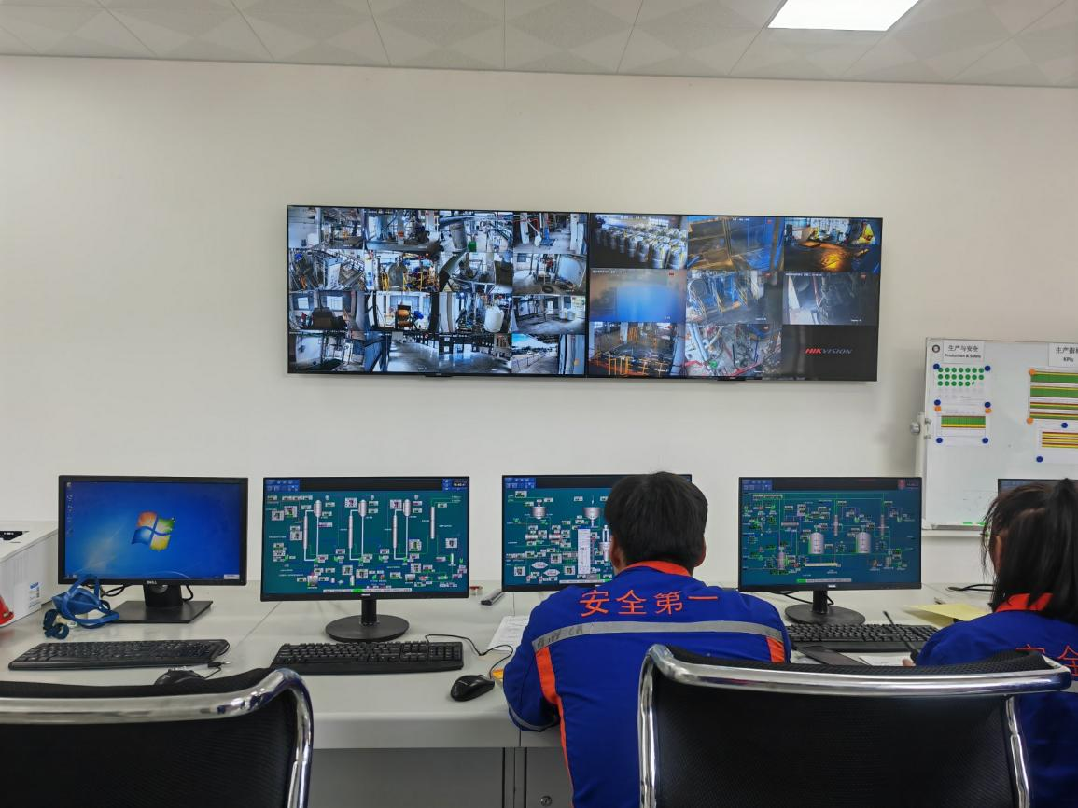
图F1-13 操作室内部
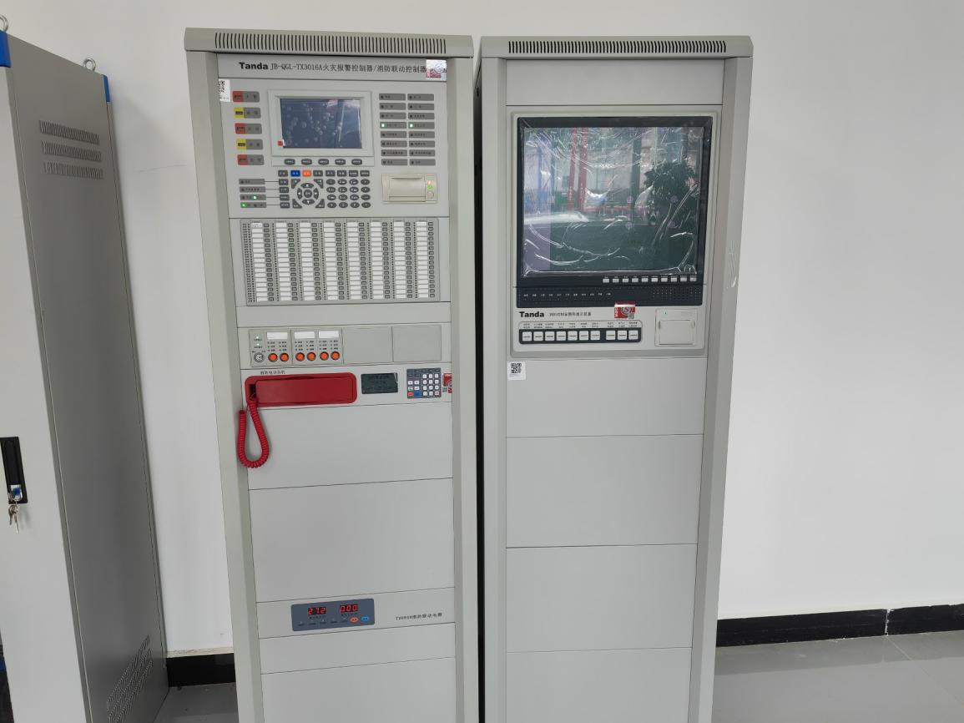
图F1-11 操作室内控制柜
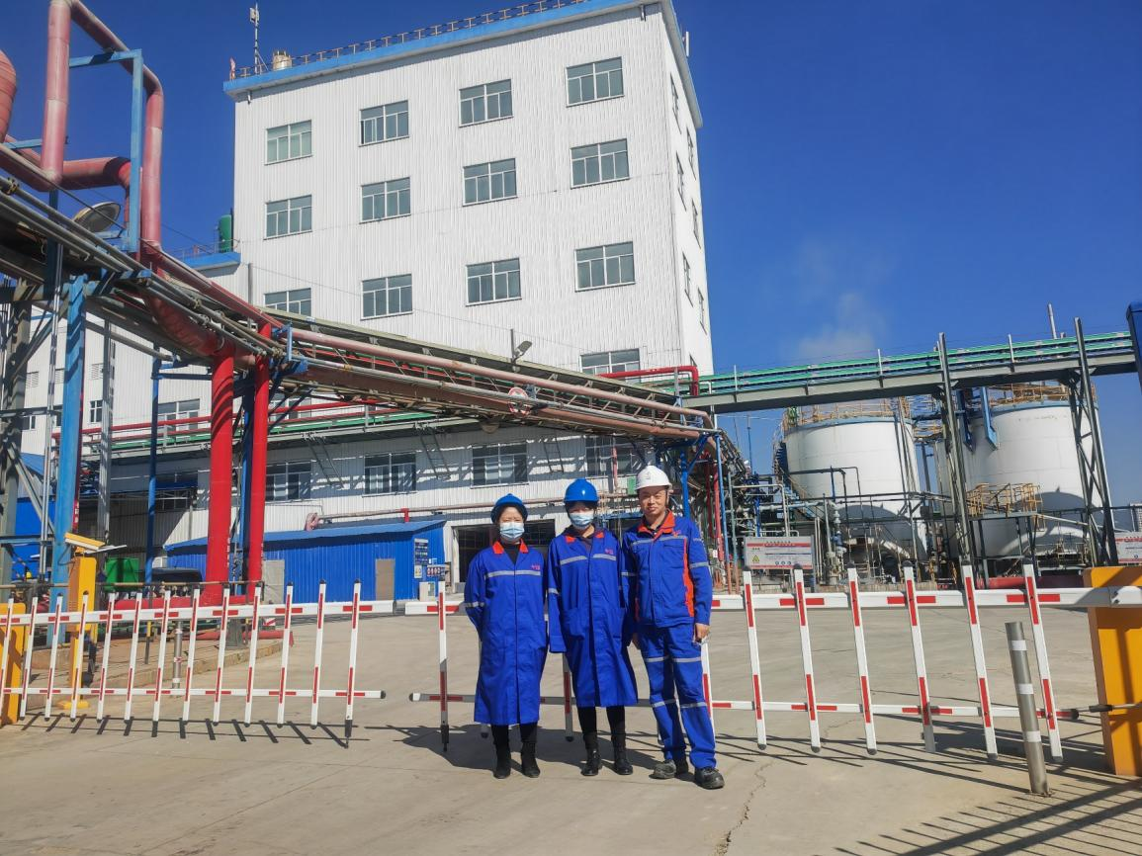
图F1-12 评价人员现场照片

